Ministero della Pubblica Istruzione  CEIC86700D  Ambito Campania 0007  DR Campania – ambito CE-7  Distretto di appartenenza 014  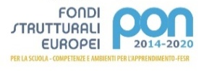 | ISTITUTO COMPRENSIVO CAPOL. D. D.  Scuola ad indirizzo musicale  Uffici amministrativi :Viale Italia n.52/54 CAP 81020- San Nicola la Strada- (CE)  Posta cert.:ceic86700d@pec. Istruzione .it  Posta non cert.:ceic86700d@istruzione.it  Plesso “G.Mazzini” Tel. 0823.452954 Fax.  0823.458147  Plesso“ N.Green“ Tel.0823.422239  Plesso Via Milano Tel. 0823 457980  Codice fiscale 93081990611 www.iccapolddsannicolalastrada.edu.it | 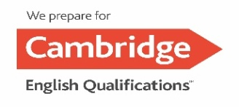

San Nicola la Strada 03/09/21

PROGETTO INCLUSIONE
Il Gruppo di Lavoro Inclusione, partendo dal principio fondante che una scuola è davvero inclusiva se è una scuola che accoglie, che non separa ma che valorizza le diversità, per l’anno scolastico 20/21 propone la realizzazione del progetto inclusione orientato a perseguire il miglioramento dell’offerta formativa e della qualità dell’azione educativa e didattica con interventi mirati e con una particolare attenzione ai diversi stili cognitivi e alle diverse abilità degli alunni con disabilità (legge 104/92) presenti nell’Istituto.
Un’azione educativa mirata, in grado di rapportarsi alle potenzialità individuali di ciascun alunno D.A. permette, infatti, di valorizzare le differenze per trasformarle in risorse, favorendo, in tal modo, l’integrazione degli alunni all’interno della realtà scolastica e il raggiungimento di una reale inclusione.
Il Progetto inclusione garantisce occasioni per sviluppare le singole potenzialità affinché l’incontro con i compagni diventi un importante momento di crescita personale ed umana per tutti gli alunni chiamati a percorrere insieme un itinerario di valorizzazione della diversità.
I laboratori che si intendono attivare per l’a.s. 2021/2022 sono:
- Laboratorio espressivo:“Suoni, musica e movimento”
- Laboratorio arte e manualità: “Mani per creare”
I Consigli di classe stabiliranno, dopo un’attenta analisi delle potenzialità, inclinazioni ed attitudini dell’alunno D.A. e alle caratteristiche della classe a quale/i laboratorio/i la classe potrà partecipare in orario curriculare.
I due laboratori verranno attivati in tempi diversi durante l’A.S. 2021/22.
Le FINALITA’ generali del Progetto inclusione sono:
- Acquisire consapevolezza dell’unicità di ognuno
- Favorire lo sviluppo di buone prassi relative al tema inclusione
- Promuovere una reale inclusione di tutti
Risorse professionali impegnate:
- Tutti i Consigli di classe dove sono inseriti gli alunni D.A.
- Docenti di altre classi con specifica formazione artistica e musicale
- Assistenti educativi
- Personale ATA
Per gli alunni BES stranieri della scuola primaria e secondaria di primo grado verrà attivato il progetto curricolare “Inclusione - Alfabetizzazione L2” a cura delle referenti Ricciardi angela per la scuola primaria e D. Abbate per la scuola secondaria di primo grado per l’intero a.s. 2021/2022.
Per tutti i progetti ilCdC predisporrà un elenco di materiali indispensabile per il buon esito dei progetti inclusione.

Laboratorio Arte e Manualità
"MANI PER CREARE”

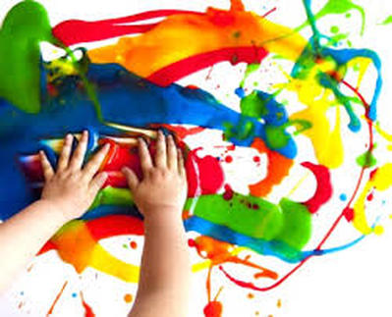

La finalità principale della scuola è quella di garantire a tutti gli alunni il raggiungimento del massimo grado di autonomia, per diventare futuri “uomini e cittadini”.
Questo principio mette in evidenza che la scuola deve essere in grado di rispondere con buona qualità formativa, cioè di includere realmente nella vita scolastica, con proposte formative adeguate ed efficaci, tutti gli alunni con difficoltà.
Nasce così l’esigenza di un’ inclusione autentica per tutti gli alunni con Bisogni Educativi Speciali, tale che ciascuno possa esprimere il massimo potenziale di apprendimento e di partecipazione.
La scuola, come ambiente educativo e di apprendimento, attraverso un clima sociale positivo arricchisce il processo di sviluppo della personalità in età evolutiva ed argina gli effetti di deprivazioni culturali, affettive e sociali.
Per corrispondere ai bisogni, alle peculiarità, agli stili cognitivi e alle motivazioni di ciascun alunno, occorre predisporre itinerari di rinforzo, di inclusione, di compensazione fondati sull’interazione verbale, su relazioni significative e su una didattica “su misura”.
Lo scopo di questo laboratorio mirerà a sviluppare in ogni alunno sia il potenziale espressivo che relazionale, quindi le opportunità per crescere in questo percorso saranno attuate attraverso l’uso e la varietà dei materiali e dei procedimenti messi in atto.

Laboratorio Arte e Manualità: “MANI PER CREARE”

Periodo di svolgimento: adeguato alle esigenze degli alunni
Ubicazione | Aula di appartenenza dei singoli alunni D.A.  Laboratori preposti
Docenti coinvolti | Tutti i docenti del CdC
Referenti | 1‘insegnante individuato dal CdC
Tempi | Almeno 10 ore per progetto, distribuite nell’arco dell’anno scolastico
Modalità | La partecipazione degli alunni D.A. ai diversi progetti sarà stabilita dal consiglio di classe in base alla predisposizione, alle competenze e alle potenzialità di ciascuno.  I docenti coinvolti insieme alle docenti referenti del Progetto si riuniranno per stabilire il giorno più adatto e coerente con la frequenza dei Centri riabilitativi dei singoli alunni D.A. e alle programmazioni curriculari, possibilmente per la scuola Primaria e Secondaria di primo grado le ore utilizzate saranno coerenti con quelle di arte e immagine.  Ogni Consiglio di classe stabilirà le modalità dell’organizzazione del progetto da comunicare al referente inclusione.
Obiettivi | - Utilizzare tecniche espressive.  - Riprodurre le sequenze operative date.  - Sviluppare la creatività, la fantasia e l’immaginazione.  - Potenziare e sviluppare le capacità manipolative.  - Affinare la motricità fine.  - Rafforzare la fiducia nelle proprie capacità espressive.  - Migliorare la coordinazione oculo-manuale.  - Lavorare in gruppo imparando a chiedere e/o fornire aiuto.
Attività | - Sperimentazione di mescolanze cromatiche.  - Esperienze grafico-pittoriche e manipolative.  - Utilizzo di varie tecniche artistiche e pittoriche.  - Manipolazione di vari materiali.
Metodologie | La metodologia del progetto prevede ilcoinvolgimento degli alunni nelle attività proposte e il potenziamento della motivazione al lavoro di gruppo.  Si adotterà la metodologia ludica attraverso attività di manipolazione, di potenziamento di manualità fine e globale, di interazione con altri alunni per motivare gli allievi al compito, alla precisione e al rispetto delle regole.
Materiali e strumenti | Fogli di carta A4, tempera di vari colori, tempera acrilica, pittura su vetro, forme varie, pasta di sale, DAS, plastilina, fogli di acetato spessi, plexiglass, punteruoli, fogli di rame, immagini per découpage, stencil, gesso, spago, materiale da riciclo, colori, ecc.

Laboratorio Espressivo
"SUONI, MUSICA E MOVIMENTO”

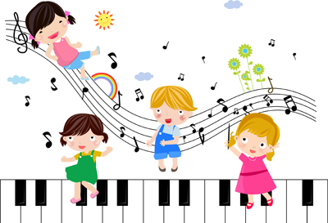

FINALITA’
Il Progetto nasce dall'idea di offrire agli alunnioccasioni per potere intraprendere percorsi legati al potenziamento delle autonomie personali e sociali, dell'autostima e della fiducia in sé stessi.
Attraverso la partecipazione attiva alla creazione di ritmiche e suoni di gruppo, o ascolti guidati e attivi, si coinvolgeranno gli alunni nello sviluppo della consapevolezza sonora di base, attraverso l'uso di materiale di vario genere (immagini, disegni, basi musicali registrate o suonate, strumenti musicali), la scoperta dell'espressività del corpo e della voce e lo sviluppo delle abilità percettive e di ascolto dell'altro permetteranno ai partecipanti di sperimentare nuovi piani di comunicazione e migliorare la fiducia in se stessi e negli altri.
Nel laboratorio si lavorerà sul rapporto "io e gli altri", sul corpo, sulla voce, sullo spazio (come ci si muove in esso, i vari livelli e la traccia corporea) e sulle emozioni, utilizzando la didattica ludica, accompagnando il movimento con il suono della voce, delle percussioni, di brani di diversi generi musicali.

Periodo di svolgimento | Adeguato alle esigenze degli alunn
Ubicazione | Aula di appartenenza dei singoli alunni D.A.  Laboratori preposti
Tempi | Almeno 10 ore per progetto, distribuite nell’arco dell’anno scolastico
Docenti coinvolti | Tutti i docenti del CdC
Referenti | 1 insegnante individuato dal CdC
Strumenti e materiali | - Strumentario ORFF.  - Strumenti musicali.  - Stereo, registratore, microfoni ecc.
Finalità | - Scoprire le potenzialità espressive del proprio corpo.  - Esprimere il proprio mondo interiore e scoprire il piacere di condividerlo con gli altri.  - Sperimentare la manifestazione della propria espressività attraverso il gesto, la voce, i colori, gli oggetti, il suono, il racconto, il movimento.  - Migliora le relazioni sociali all’interno del gruppo.

